TEORIA DEI SEGNALI – 5/07/05

Esercizio 1. Dimostrare che il segnale 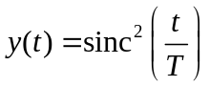 è limitato in banda. Qual è la minima frequenza di campionamento che permette poi la ricostruzione del segnale con interpolazione cardinale? Che espressione ha il segnale interpolato?

Esercizio 2. Calcolare l’energia del segnale 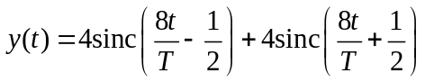.

Esercizio 3. Si calcoli la risposta in frequenza del sistema LTI caratterizzato dalla seguente relazione ingresso-uscita: 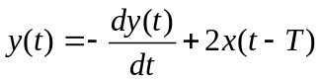. Se 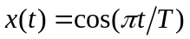, quale è l’espressione di y(t)?

Esercizio 4. In una mano di poker con tutte le carte, calcolare la probabilità di avere in mano 2 assi e 3 jack.

Esercizio 5. La variabile aleatoria X è Gaussiana standard. Ricavare l’andamento della densità di probabilità f( y) della variabile aleatoria 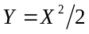 e calcolarne il valor medio.

Esercizio 6. Una Jeep parte per un viaggio nel deserto con una quantità aleatoria X di benzina nel serbatoio. Sulla Jeep c’è anche una tanica di riserva riempita indipendentemente dal serbatoio con una quantità di benzina aleatoria Y. Supponendo queste due quantità uniformemente distribuite tra 0 e 50 litri, e considerando che la Jeep ha un consumo di 8 km/litro, qual è la probabilità che si raggiunga la prima stazione di servizio nel deserto che è a distanza di 700 Km dalla partenza?

